Основи інформаційної безпеки

ПЗ №7

“ Асиметричне шифрування як засіб забезпечення конфіденційності інформації”

Підготував:

Студент групи МІТ-21

Денісов Ілля

Завдання №1

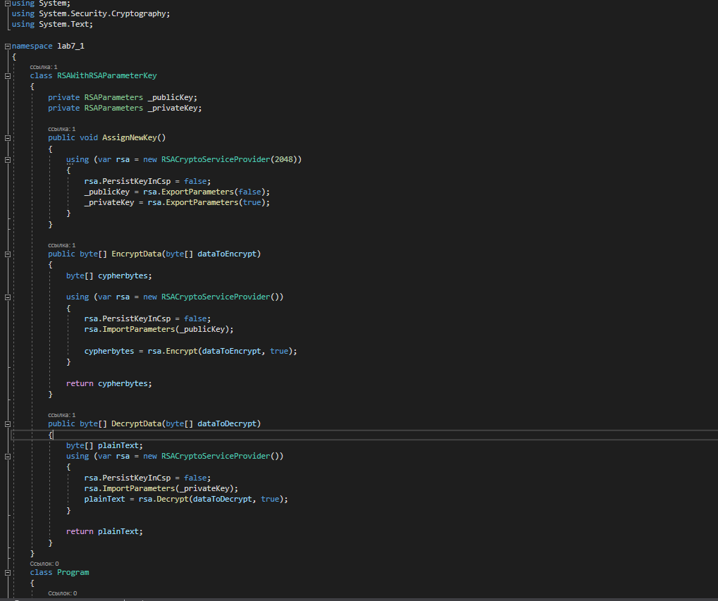

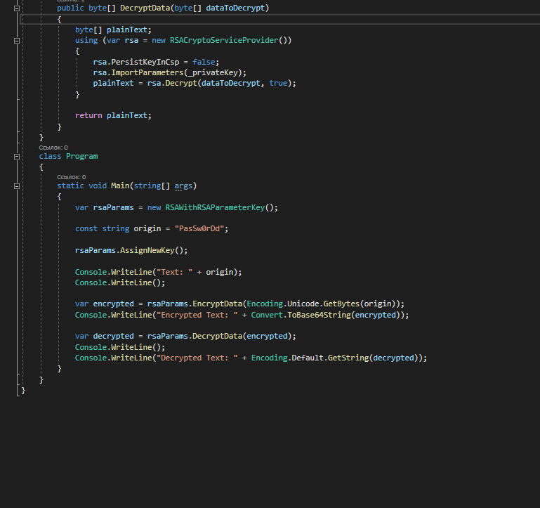

Результат:

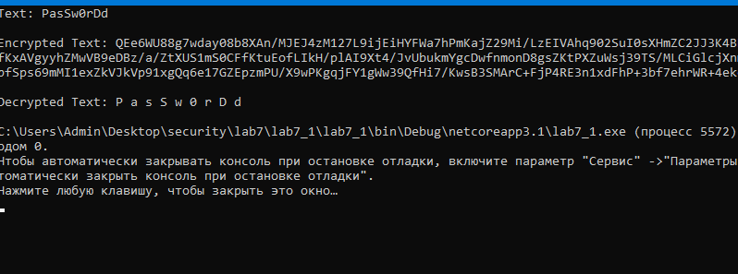

Посилання на гітхаб репозиторій:

<https://github.com/ideni44/security>

Висновок: у ході лабораторної роботи я навчився, зашифровувати та розшифровувати паролі за допомогою асиметричного шифрування.